

Secundaire geslachtskenmerken vrouw
Groei borsten
Groei schaamhaar
Bredere heupen
Rondere vormen

Secundaire geslachtskenmerken vrouw
Groei borsten
Groei schaamhaar
Bredere heupen
Rondere vormen

Secundaire geslachtskenmerken vrouw
- Groei borsten
- Groei schaamhaar
- Bredere heupen
- Rondere vormen

Secundaire geslachtskenmerken vrouw
- Groei borsten
- Groei schaamhaar
- Bredere heupen
- Rondere vormen



Secundaire geslachtskenmerken man
- Baardgroei
- Bredere schouders
- Zware stem
- Groei schaamhaar

Secundaire geslachtskenmerken man
- Baardgroei
- Bredere schouders
- Zware stem
- Groei schaamhaar

Secundaire geslachtskenmerken man
- Baardgroei
- Bredere schouders
- Zware stem
- Groei schaamhaar

Secundaire geslachtskenmerken man
- Baardgroei
- Bredere schouders
- Zware stem
- Groei schaamhaar

Voortplantingsstelsel vrouw
- Eileider
- Baarmoeder
- Vagina
- Eierstok

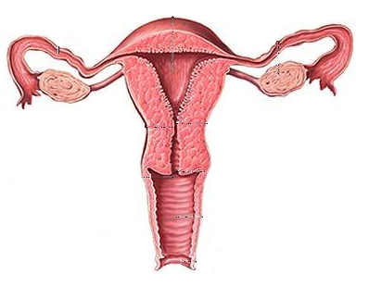

Voortplantingsstelsel vrouw
- Eileider
- Baarmoeder
- Vagina
- Eierstok

Voortplantingsstelsel vrouw
- Eileider
- Baarmoeder
- Vagina
- Eierstok

Voortplantingsstelsel vrouw
- Eileider
- Baarmoeder
- Vagina
- Eierstok

Voortplantingsstelsel man
- Teelballen
- Bijballen
- Penis
- Zaadleider

Voortplantingsstelsel man
- Teelballen
- Bijballen
- Penis
- Zaadleider

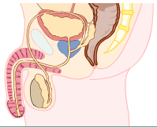

Voortplantingsstelsel man
- Teelballen
- Bijballen
- Penis
- Zaadleider

Voortplantingsstelsel man
- Teelballen
- Bijballen
- Penis
- Zaadleider

Menstruatie
- Ovulatie
- Maandverband
- Tampons
- Menstruatiecyclus

Menstruatie
- Ovulatie
- Maandverband
- Tampons
- Menstruatiecyclus

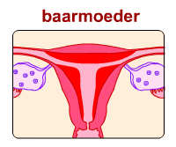

Menstruatie
- Ovulatie
- Maandverband
- Tampons
- Menstruatiecyclus

Menstruatie
- Ovulatie
- Maandverband
- Tampons
- Menstruatie-cyclus

Voorbehoedmiddelen
- De “pil”
- Condoom
- Vrouwencondoom
- Pessarium

Voorbehoedmiddelen
- De “pil”
- Condoom
- Vrouwencondoom
- Pessarium

Voorbehoedmiddelen
- De “pil”
- Condoom
- Vrouwencondoom
- Pessarium

Voorbehoedmiddelen
- De “pil”
- Condoom
- Vrouwencondoom
- Pessarium

Onbetrouwbare methoden
- Coïtus interruptus
- Periodieke onthouding
- Condoom 2 keer gebruiken
- Vrijen tijdens menstruatie (zonder pilgebruik of condoom)

Onbetrouwbare methoden
- Coïtus interruptus
- Periodieke onthouding
- Condoom 2 keer gebruiken
- Vrijen tijdens menstruatie (zonder pilgebruik of condoom)



Onbetrouwbare methoden
- Coïtus interruptus
- Periodieke onthouding
- Condoom 2 keer gebruiken
- Vrijen tijdens menstruatie (zonder pilgebruik of condoom)

Onbetrouwbare methoden
- Coïtus interruptus
- Periodieke onthouding
- Condoom 2 keer gebruiken
- Vrijen tijdens menstruatie (zonder pilgebruik of condoom)



Relaties
- Homoseksuele relatie
- Heteroseksuele relatie
- Vriendschap
- Verliefd

Relaties
- Homoseksuele relatie
- Heteroseksuele relatie
- Vriendschap
- Verliefd

Relaties
- Homoseksuele relatie
- Heteroseksuele relatie
- Vriendschap
- Verliefd

Relaties
- homoseksuele relatie
- Heteroseksuele relatie
- Vriendschap
- Verliefd

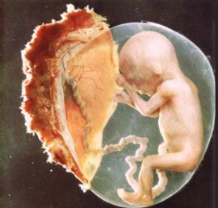

Zwangerschap
- Innesteling
- Embryo
- Foetus
- Placenta

Zwangerschap
- Innesteling
- Embryo
- Foetus
- Placenta

Zwangerschap
- Innesteling
- Embryo
- Foetus
- Placenta

Zwangerschap
- Innesteling
- Embryo
- Foetus
- Placenta

Geboorte
- baby
- Weeën
- Ontsluiting
- Nageboorte

Geboorte
- Baby
- Weeën
- Ontsluiting
- Nageboorte

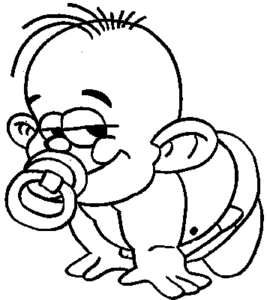

Geboorte
- Baby
- Weeën
- Ontsluiting
- Nageboorte

Geboorte
- Baby
- Weeën
- Ontsluiting
- Nageboorte

Soa’s
- Gonorroe
- Chlamydia
- Genitale wratten
- Herpes genitales

Soa’s
- Gonorroe
- Chlamydia
- Genitale wratten
- Herpes genitales



Soa’s
- Gonorroe
- Chlamydia
- Genitale wratten
- Herpes genitales

Soa’s
- Gonorroe
- Chlamydia
- Genitale wratten
- Herpes genitales

